8А англ | Уч.: с.96 – учить слова; Проект по теме «Путешествие. Мое любимое место» - оформить, учить; с.97-99 – записать и учить новые слова из №1,2; №2 – работа с текстом; с.100 №3 – пис., с.186 – записать, учить правило, повт. местоимения);  РТ: с.41-42 №4-6, с.45-47 Ч.3(1-3), с.50-51 № 1,2.
8 кл. История. параграф 19,20. Задание 1 стр. 25(раздел «Думаем, сравниваем, размышляем») ДАТЫ!
Общество. параграф 19. 6кл. параграф 14,задание 4 стр.122 письменно.
8 кл. параграф 21 прочитать и ответить на вопросы.
общество.
только для 8 кл. параграф 20. Все новые слова выписать в тетрадь и выучить.

8А | Физика | §52-59, упражнения и задания письменно. Задания выполнить в виде исследовательской работы
8 | Немецкий язык |  | Выучить наизусть слова по теме «Еда и напитки» и диалог (разговор о приёме пищи), прочитать выразительно любые 2 текста из учебника
8 | Технология
 | мальчики | 17.03 |  | Основные структурные подразделения производственного предприятия (предприятие сервиса) Подвиг земляков в войне | Подготовить сообщение «Подвиг земляков в войне».
 |  | 17.03 |  | Практическая работа: Анализ структуры предприятия и профессиональное деление работников. Городская доска почета. | Найти информацию в интернете
8 | ОБЖ
 |  | 12.03 |  | Загрязнение почвы. | Прочитать учебник стр. 131 - 134  Подготовить рассказ. Как влияют на состояние почв техногенные аварии и катастрофы.
8 | Технология
 |  | 24.03 |  | Устав предприятия (сферы производства или сервиса) Знакомство с профессиями, получаемыми в ПТУ. | Найти дополнительную информацию в интернете
 |  | 24.03 |  | Разработка проектного замысла в рамках избранного учащимися вида проекта. | Выбрать изделие. Разработать проект.
8 | ОБЖ
 |  | 19.03 |  | Загрязнение природных вод. | Прочитать учебник стр. 134 - 139  Подготовить сообщение о механизмах самоочищения воды.

Информатика
Теория: (Выучить)
Условный оператор в Паскале имеет следующий синтаксис:
Сокращенный вариант:
if условие then
оператор;
Полный вариант:
if условие then
оператор
else
оператор;
сли при истинном условии необходимо выполнять несколько операторов, то их по правилам языка Pascal необходимо заключать в блок, начинающийся со служебного слова begin и заканчивающегося служебным словом end. Такой блок принято называть операторными скобками, а данную конструкцию — составным оператором:
Операторные скобки и составной оператор в Паскале:
if логическое выражение then
begin
оператор1;
оператор2;
end
else
begin
оператор1;
оператор2;
end;
Пример: найти наибольшее из двух чисел
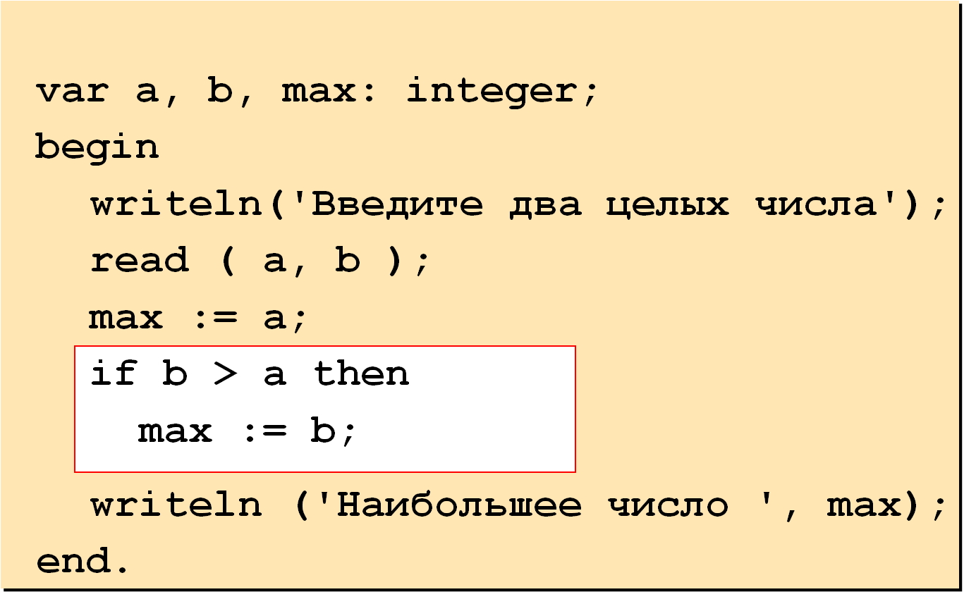
Домашнее задание: составить программу
Заданы длины сторон треугольника, определить, является ли этот треугольник прямоугольным.
Химия 8 класс §40-47 упр.1-3, стр.164
8А: алгебрапунк 7.4 № 477, 478, 479;
пункт 8.1 № 485, 486, 487, 489, 488; решать впр

геометрияпунк68, 69 № 631, 632, 633, 638, 639, 640, 641, 644
8А
Русский язык: П.194, упр.343-357
Литер: Часть2: стр.3-4 (пересказ), стр.5-49 (читать «Асю»), стр.49-52 (пересказ), стр.56 (отв.на вопросы)
География
8 класс
Параграфы: 32, 33,34. Нанести на контурную карту особо охраняемые территории России. Нанести на контурную карту горы России.
Биология
8 класс
Параграфы: 35.36.37.38. Повторить тему: Выделение. Приготовиться к зачету по этим темам.

